管理体系审核记录表
过程与活动、  抽样计划 | 涉及  条款 | 受审核部门：办公室 主管：刘美宁 陪同人员：肖盼成 | 判定
 |  | 审核员：姜海军 审核时间：2021年8月21日
审核条款：
EMS: 6.1.2环境因素的辨识与评价,8.1运行策划和控制,9.1.1监视、测量、分析和评价，
OHS: 6.1.2危险源的辨识与评价, 6.1.3合规义务、6.1.4措施的策划，6.2目标策划, 7.2能力、7.3意识、7.5文件化信息、8.1运行策划和控制，8.2应急准备和响应, 9.1监视、测量、分析和评价（9.1.1总则、9.1.2合规性评价）、 9.2内审,10.2不合格和纠正措施，
环境因素识别、危险源辨识及控制 | EO6.1.2 | 办公室作为环境和职业健康安全管理体系的主控部门，主要负责识别评价相关的环境因素及危险源，查有：《SBD/QES-CX-13-2021环境因素的识别、评价控制程序》、《SBD/QES-CX-21-2021 危险源辨识、风险评价和控制措施确定控制程序》。  询问识别：根据各部门识别及各生产过程环节识别，由办公室汇总。  提供“环境因素识别评价表”，公司对环境因素考虑了废水污染、大气污染、噪声污染、固体废弃物污染、能源和资源等内容，从过去、现在、将来三种时态及正常、异常和紧急三种状态识别环境因素进行识别。对部门环境因素的发生频率、影响范围、污染的危害程度、相关方关注程度、环境影响的程度等评价出重要环境因素。  识别出办公室的环境因素有空调氟的泄漏、空调噪音的排空调水的排放、墨盒的废弃、纸张消耗、生活废水排放、生活垃圾排放、火灾、办公车辆尾气的排放等。  提供“重要环境因素清单”  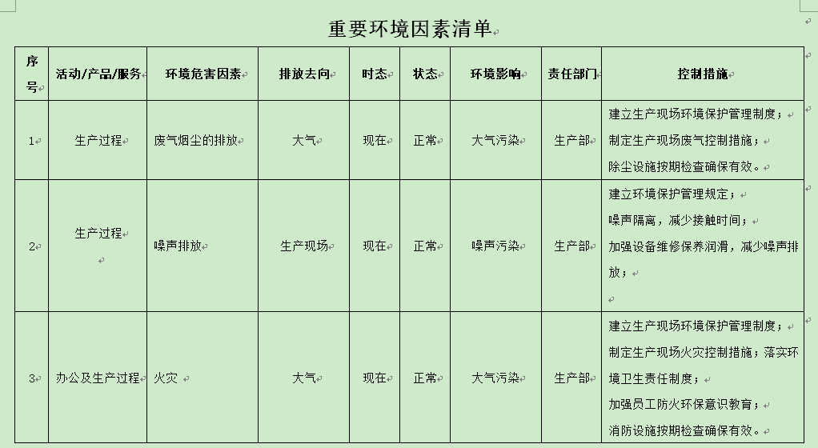  经评价涉及办公室重要环境因素有火灾。  提供“危险源辨识与评价汇总表”，采用多因子评分法分部门对危险源进行识别，考虑了发生频率、影响范围、危害程度、相关方关注程度、安全影响的程度等方面，考虑了机械伤害、粉尘排放、触电、职业病伤害、意外伤害、火灾等方面；从过去、现在、将来三种时态；正常、异常和紧急三种状态识别危险源。  识别出办公室的危险源有吸烟、物品乱放、丢弃、电器缺陷、使用电脑产生电磁辐射、复印机臭氧污染、电器短路、职工上下班不遵守交通规则、冬季未及时清扫积雪等。  提供了“重大危险源清单”  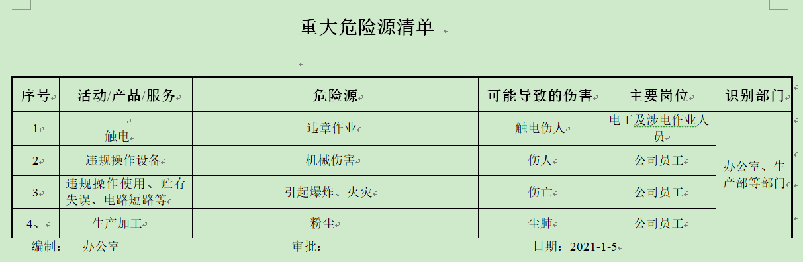  经评价涉及办公室的重大危险源有：火灾、触电伤害。  部门识别、辨识和评价基本合理。  对于环境因素、重要环境因素及危险源、不可接受风险等通过运行控制、管理方案、应急准备与响应进行控制。
合规义务 | O6.1.3 | 公司制定了《SBD/QES-CX-22-2021法律法规和其它要求获取、识别控制程序》，公司法律法规和其它要求收集渠道有政府环保部门、安监部门及政府网站等。  法律法规和其它要求通过会议、培训等方式传达到相关方和公众，能够为其获取。  提供了《环境法律、法规及其他要求清单》、《职业健康安全法律、法规及其他要求清单》，对中华人民共和国环境保护法、中华人民共和国环境影响评价法、中华人民共和国节约能源法、中华人民共和国大气污染物防治法、中华人民共和国道路交通安全法、工伤保险条例、中华人民共和国固体废弃物污染环境防治法、城镇排水与污水处理条例、中华人民共和国消防法、中华人民共和国职业病防治法、中华人民共和国安全生产法、河北省环境保护条例、河北省消防条例、河北省劳动保护条例等环境、职业健康安全方面法律法规与其他要求均列入了清单。  已识别法律法规及其它要求的适用条款，能与环境因素、危险源向对应。  办公室根据需要随时网上获取、识别更新，查个别法规不是最新版本，已交流，通过培训、宣传、会议等形式传达给员工和相关方，各部门如有需要随时到办公室查阅。
措施的策划 | O：6.1.4 | 公司根据环境因素和危险源的风险辨识结果，分别制定出《重要环境因素清单》、《重大危险源清单》，清单内明确了控制措施计划，通过具体的措施进行有效控制：目标、管理方案、管理制度运行控制、应急预案、日常检查、日常培训。  制定了《SBD/QES-CX-25-2021 合规性评价程序》，每年对公司适用的合规义务进行识别更新并定期评价、检查。  经组织评价，组织策划的措施基本能够满足风险和机遇应对需要，能够与识别的风险和机遇对产品符合性的潜在影响相适应，基本满足标准要求。
目标和方案 | O：6.2 | 本部门分解管理目标有：  1、一次培训有效率≥95%  2、固体废弃物按要求处理率大于95%；  3、无人身死亡事故  4、无重伤事故；轻伤事故控制在年度2次以内。  6、无火灾爆炸事故。  6、无重大交通事故。  7、职业病发病率为零  目标均可量化可测量。查到2021.7.15日管理目标完成情况，以上管理目标已全部完成，考核：陈金营。  查到职业健康安全目标和方案，  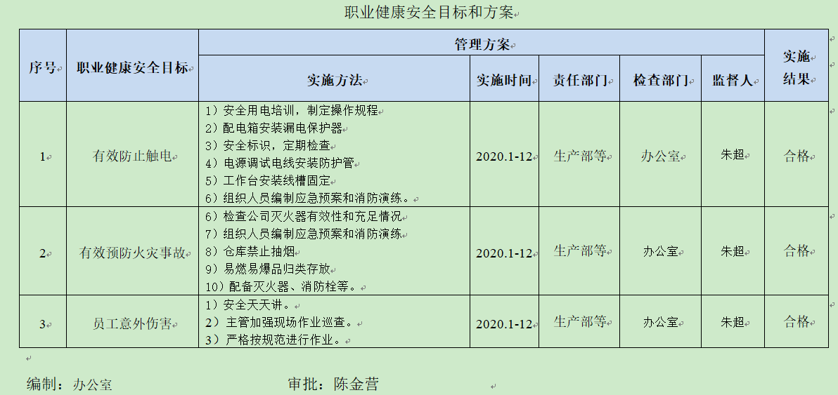  管理方案在实施中。
能力、意识 | O7.2、7.3 | 公司制定了《SBD/QES-CX-10-2021 人力资源控制程序》，通过培训和其他措施提高员工的能力，增强员工的质量、环境与职业健康安全管理的意识，并胜任其工作岗位。使员工满足所从事的质量、环境、职业健康安全工作对能力的要求。  提供《岗位职责和任职要求SBD－QESI－A/0-01》，对总经理、管理者代表、办公室、供销部、生产部、质检部等工作能力权限与内容和能力要求等作出了规定。  办公室主任对各岗位人员进行能力考核，根据结果采取措施，通常是采取培训方式。  查到“2021年度培训计划表”，编制/日期： 刘美宁2021.1.10，审批/日期：陈金营 2021年1月10日。培训内容涉及：质量、环保、安全意识及GB/T19001、GB/T24001和 ISO45001:2018知识，作业指导书、管理制度，应急知识，质量、环境和职业健康安全审核等。  查到：1、《培训记录表》，2021.4.22日“国内外环境形势，质量/环境保护/职业健康安全的重要性，GB/T19001-2016、GB/T24001-2016 和ISO45001:2018标准条款介绍，实施质量、环境和职业健康安全管理体系的意义”培训，管代及各部门管理人员和主要员工参加，记录了培训内容摘要，对培训效果予以考核评价有效，评价人：刘美宁。  2、2021.6. 15日“管理方针，相关目标指标，相关操作指示，违法操作规程对生产质量、环境和安全产生的影响”培训，生产线主要员工参加，记录了培训内容摘要，对培训效果予以考核评价有效，评价人：刘美宁。  3、查到了“三级安全教育记录卡”，抽查2021.4.5日对刘建军、肖盼成、王芳、刘壮林、王秋菊进行了三级安全教育。  查公司无特种作业人员。  目前公司人员比较稳定，人力资源控制基本满足要求。  主要通过培训提高岗位作业水平及质量和环境、安全意识，明确各岗位要求，自身工作对环境、安全目标的影响，以及如何通过培训和互相交流提高环境绩效，不符合质量管理体系要求的后果等。  现场询问办公室人员，清楚与其相关的质量管理风险。
文件信息、文件控制、记录 | O：7.5 | 编制了《SBD/QES-CX-12-2021文件和记录控制程序》，规定了对文件的编制、审批、更新、更改、现行修订状态、文件的发放、保存、使用、借阅、复制以及外来文件的管理、记录的形成和收集、传递和归档、储存和处理、分类和编码、借阅等，基本符合标准控制要求。  公司策划的体系文件主要包括：《质量、环境、职业健康安全管理手册》，版本：A/0；《质量、环境、职业健康安全管理体系程序文件》， 版本：A/0，以及相关运行记录等。以上文件编制：办公室，审批人：陈金营，发布实施日期：2021年1月5日。  公司质量、环境、职业健康安全方针随手册一同发布，并编制环境/职业健康目标、指标与管理方案一览表，方针目标发布经过总经理批准、评审，适宜。  查见《受控文件清单》，登录有手册、程序、设备管理制度、生产管理制度、产品检验管理制度和安全操作管理制度等受控文件，包含了管理体系要求的成文信息，文件规定基本符合公司实际，满足标准要求。  抽查：《办公室安全环保管理规定》、《应急准备和响应控制程序》等管理体系文件，均有编制、审批人员签名，符合要求。  查文件发放情况：  提供了《文件发放、回收记录》，所有文件均由办公室发放，录有管理手册、程序、作业文件及标准、法律法规等外来文件。显示文件发放均有文件名称、编号、分发号、版本，发放/回收日期等。  查外来文件管理：  公司对外来文件及法律法规进行了收集、识别、分发、控制。外来文件采用了统一保管、借阅使用的方法进行控制。由办公室负责通过到主管部门、网上收集、标准发布部门进行购买，并对外来文件的识别、跟踪、控制。查到：《外来文件清单》、《法律法规清单》，有：《JC/T990-2006复合硅酸盐绝热制品标准》、《中华人民共和国产品质量法》、《中华人民共和国环境保护法》、《中华人民共和国安全生产法》、《中华人民共和国道路交通安全法》等法律法规和执行标准，外来文件管理符合要求。  查作废文件控制：自管理体系运行以来，公司程序、支持文件均未更改，今后对发生文件的更改、作废、销毁，将按相关规定执行。  现场查看公司办公室文件管理情况，通过纸张、电子版形式文件化，文件名称、编号、内容等字迹清晰，标识易于识别、检索、可追溯，纸质文件存放在文件柜中，防水防潮，储存环境适宜。  查到了《记录清单》，管理体系记录，记录设置符合公司实施运行要求，基本包含了体系要求的相关记录；《记录清单》，内容清晰，规定了记录的名称、编号、保存期限等信息。 记录以名称、编号进行唯一性标识。  现场查阅了记录：《职业健康安全法律、法规及其他要求清单》、《内审计划》、《重大危险源清单》、《目标完成情况统计表》等管理体系运行记录，记录比较完整，内容规范全面，字迹清楚，有填表人、检查人等信息，易于检索，符合要求。  现场察看记录存放处：各类记录分类存放，部门用记录由相关部门保管，置于文件夹或档案盒（袋）内，统一放置于文件资料柜中，干燥、通风、容易查询，记录保存方式和地点基本可以满足受审核方现有的体系运行需求。  总体来说，公司文件化信息控制基本有效。
运行策划和控制 | EO8.1 | 公司编制了《办公室安全环保管理规定》、《废气、废水、固体废弃物管理办法》、《噪音控制办法》、《节能降耗管理办法》、《安全生产管理制度》、《易燃易爆品防火管理制度》、《职业危害防治责任制》、《事故处理制度》、《职业卫生告知及职业病报告制度》、《职业健康宣传教育培训制度》、《职业危害日常监测管理制度》、《职业病防治管理措施专项经费管理制度》、《应急预案》等环保和职业健康安全管理制度。  查部门运行控制：  公司位于大城县蒲塔村，公司四周是其他受企业，无重大河流、名胜古迹、医院、学校等敏感区，根据管理体系运行的需要设置了办公室、生产车间等。公司有围墙与外隔绝，院内有停车位，厂区道路畅通，无遮挡物，厂区内有少量绿化带和树木。  2017年9月，廊坊盛百达保温材料有限公司编制了《廊坊盛百达保温材料有限公司年产25000立方米复合硅酸盐板项目环境影响登记表》；2018年5月17日，大城县环保局出具了该登记表的审批意见。查到了《廊坊盛百达保温材料有限公司年产25000立方米复合硅酸盐板项目竣工环境保护验收报告》，项目于2018年7月4通过了自主环评验收。查到了《建设项目竣工环境保护验收申请》和《大城县环境保护局关于廊坊盛百达保温材料有限公司年产25000立方米复合硅酸盐板项目（噪声、固废部分）环境保护验收申请的批复》，2018年9月6日大城县环保局批准验收，见附件。  查到排污许可证，编号911310253988082953001X，有效期2020.7.31日至2023.7.30日，发证机关廊坊市生态环境局大城县分局，见附件。  企业生产水循环使用，生活废水用于厂区泼洒抑尘，不外排。  部门办公无废气产生，无噪声排放，生产废气和噪声的控制见生产技术部审核记录。。  查“固体废弃物回收、处理记录”，  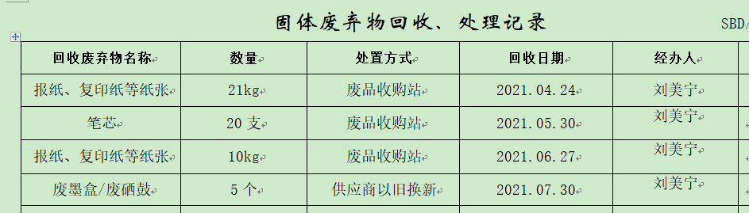  能源消耗：公司内部纸张双面复印、人走灯灭，及时关闭水龙头，下班关闭电源以减少能源浪费，空调设定在26℃。  为体系运行，财务人员及时提供了相应的财务支持，主要是教育、消防器材、垃圾箱、劳保用品、保险费、环保检测费等。  为关键、长期员工缴纳保险，查到2021年缴费证明。  查见财务环保安全支出统计，截至2021年7月31日统计，至今支出约24000元。  对主要职业健康危害岗位员工每年一次体检，但是未能2021年度职业健康体检证据，不符合要求。  防火灾控制：办公人员的消防知识培训，参加消防演练，办公区配置灭火器均有效。  防触电主要采取定期检查电线老化情况，加强安全用电教育，防止人为触电。  查对供方、承包商、外包方等外来人员和临时人员的管理：办公室（门岗）对外来人员和临时人员进行告知，本公司禁止吸烟，不得到处走动，需遵守公司的规章制度。审核现场未发现外来人员和临时人员来厂的情况。  公司无宿舍，无食堂。  体系运行以来未发生过变更，对变更的一些注意事项和要求已明确。  部门运行基本有效，其他部门运行控制情况见各部门审核记录。
应急准备和响应 | O8.2 | 编制了《SBD/QES-CX-24-2021 应急准备和响应控制程序》，查看内容基本符合要求。  策划了应急预案包括火灾、触电、机械伤害应急预案。  公司进行了火灾应急演练，查2021.5.31日的《火灾应急预案演练记录》，对演练过程进行了描述。演练后进行了评价：通过实地现场演练证实编制的“火灾事故应急救援预案”符合单位的实际情况，具有很好的适宜性，暂不需对预案进行修订，评审人：陈金营、刘美芳、刘伟华，审批：陈金营，评审日期2021.5.31日。  公司进行了触电应急演练，查2021.5.15日的《触电应急预案演练记录》，对演练过程进行了描述。演练后进行了评价：预案结构严谨、内容详实、操作性强，符合我公司实际，应急预案适宜，有效，无需修改，评审人：陈金营、刘美芳、刘伟华，审批：陈金营，评审日期2021.5.15日。  现场巡视办公楼有灭火器，均有效。  生产车间、仓库配有干粉灭火器等消防设施。  目前未发生机械伤害、火灾、触电等事故的情况。
监视、测量、分析、评价 | E/O:  9.1.1 | 1、公司编制《SBD/QES-CX-08-2021环境和职业健康安全绩效监测程序》，部门通过月度巡查考核对各部门进行监测。  2、查《目标完成情况统计表》，2021.7.15日办公室对公司及各部门质量、环境、职业健康安全目标完成情况进行了监测，目标能完成，检查人：陈金营。  3、提供《环境、安全检查记录》，每月对各部门进行环境安全事项的例行检查，检查项目包括噪声、节约用水、固废处置、现场环境、用电违章、消防安全培训、灭火器配置、火灾事故、交通事故、触电事故等。抽查2021.7.1日检查记录，未发现问题，检查人：刘美宁。  4、经交流确认，公司目前无安全、环境监测设备。  5、经交流确认，公司员工涉及职业病的为粉尘伤害。  6、办公室主任负责员工健康的监视，员工每天进行考勤，上班开始后办公室主任会巡视有无员工缺席，如有生病需要请假，在考勤记录中予以登记，回来后销假登记。  7、上级环保、安监主管部门到公司进行了监督检查，未留书面文件。  8、提供2018.6.28日河北润利环境检测技术服务有限公司对本公司废气、噪声进行了环评验收监测，本公司废气、噪声能达标排放，见附件。提供2021.1.15日天津品凡检测科技有限公司于2020.11.19日对公司的废气和噪声进行了监测，本公司废气、噪声能达标排放，见附件。  9、未能提供职业健康危害关键岗位作业人员健康体检合格的证据，不符合ISO45001:2018标准9.1.1条款的要求，开具了不符合报告。  10、工作场所有轻微粉尘，员工戴口罩，已建议企业做一次职业病危害因素定期检测。  11、公司经营能遵守相关的法律法规，没有违反环境、职业健康安全法律法规现象，近期没有发生环境与安全的事故和违法情况。
合规性评价 | O9.1.2 | 公司编制了《SBD/QES-CX-25-2021 合规性评价程序》，对法律法规和其他要求评价的主管部门、周期、检查等进行了规定。合规性评价由办公室负责进行，每年至少1次，查2021.6.3日由总经理组织相关人员对法律法规遵守执行情况等都进行了综合评价，提供了“合规性评价报告”、“合规性评价记录”，对废水排放、粉尘排放、噪声排放、固废排放、能源使用、化学品管理、消防安全管理、用电安全、特种设备安全、安全管理、劳动防护与职业健康管理进行了评价，评价结论：从本年度检查的结果来看，我公司没有违反国家法律、法规及相关标准，能严格遵守国家有关环境和职业健康安全管理方面的相关规定，密切关注法律法规的变化，并适时调整，严格按体系标准执行。未发生重大安全生产事故，无环境污染事件发生，未发生尘肺病、传染病及其他卫生防疫问题事件，无个人或单位投诉。执行结果是有效的。对公司的环保意识和环境管理水平的提高起到了明显的促进作用。
内审 | O： 9.2 | 查看《内部审核控制程序》，经查基本符合要求。  查由到《内审计划》定于2021年6月2-3日开展内部审核，通知规定了内审的目的、依据、审核的主要内容、审核要求、审核组成员及审核时间安排等。审核组长：陈金营，组员：A组：陈金营、高蕊，B组：肖盼成、刘建军。  公司任命陈金营、高蕊、肖盼成、刘建军为内审员。与内审员交谈，对内审要求、程序、方法基本知道。经查内审员没有审核自己的工作，内审员能力还需继续加强。  查看内审记录，按计划 实施了内审。经查有内部审核首（末）次会议签到表，公司领导层、各部门负责人参加了会议，内审员编制了内审检查表，记录基本上反映了体系运行情况，审核中共发现1项一般不符合项，涉及办公室：“查法律法规及其他要求清单漏识别地方法律法规”不符合条款EO6.1.3条款，并开具了不符合报告。  查不符合项报告：内审员描述了不符合事实，责任部门负责人分析了原因，并制定实施了纠正措施，完成了整改，经内审员验证，达到了规定要求。  查看 “内审报告”，描述了审核时间、审核目的、审核方式、审核依据、审核范围、审核概况、不合格项及其分布、审核结论，对管理体系的改进建议。结论：本公司质量/环境/职业健康安全三管理体系得到了有效实施，运行实施保持了适宜性。  内审报告，审批：刘伟华，经查其内容符合规定要求。  经查内部审核基本满足要求。  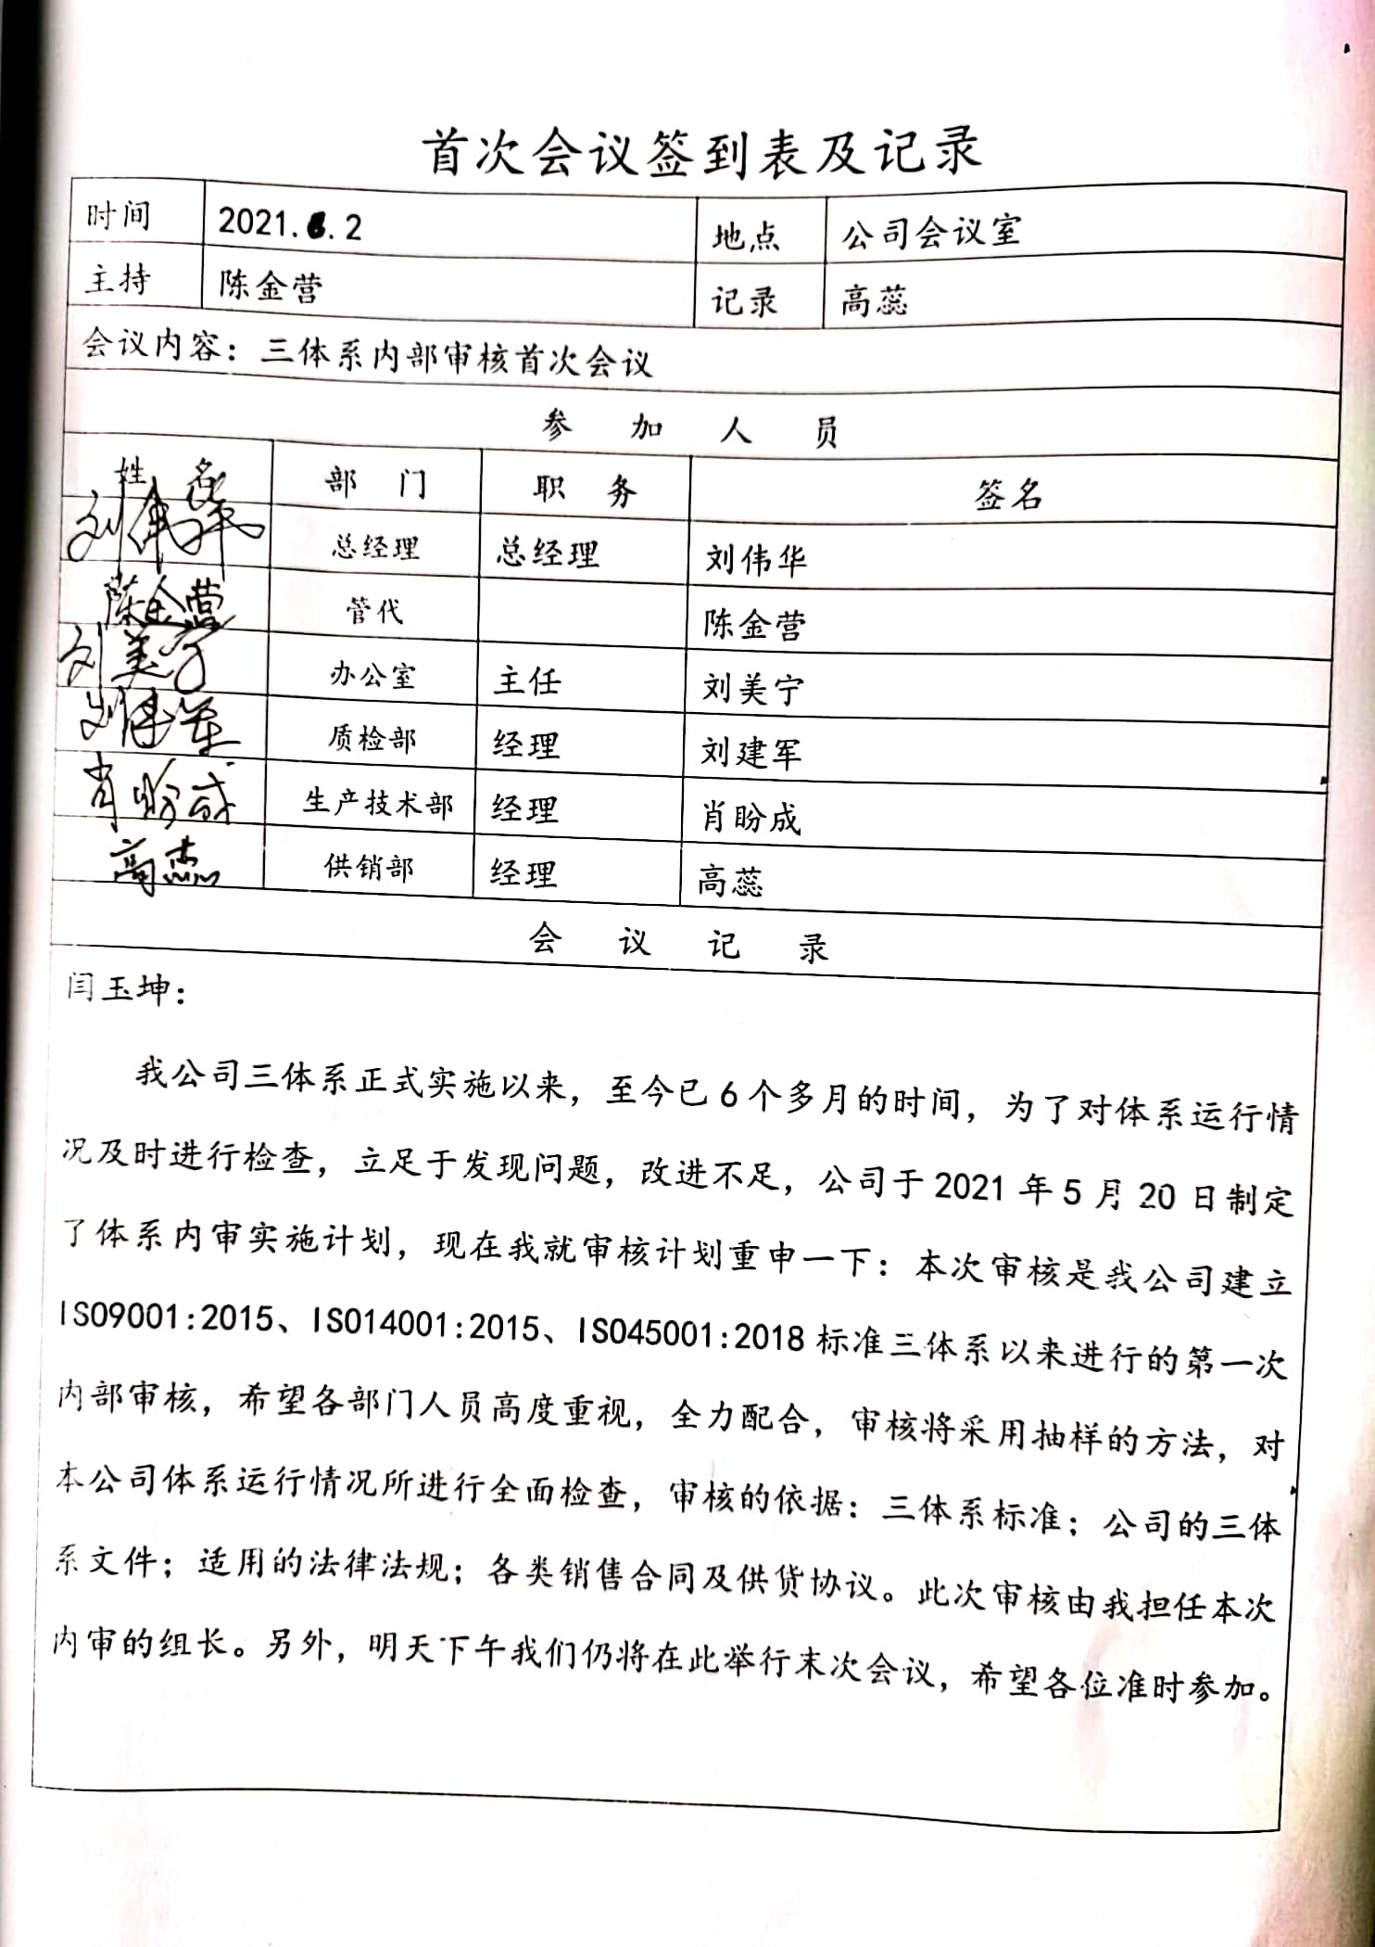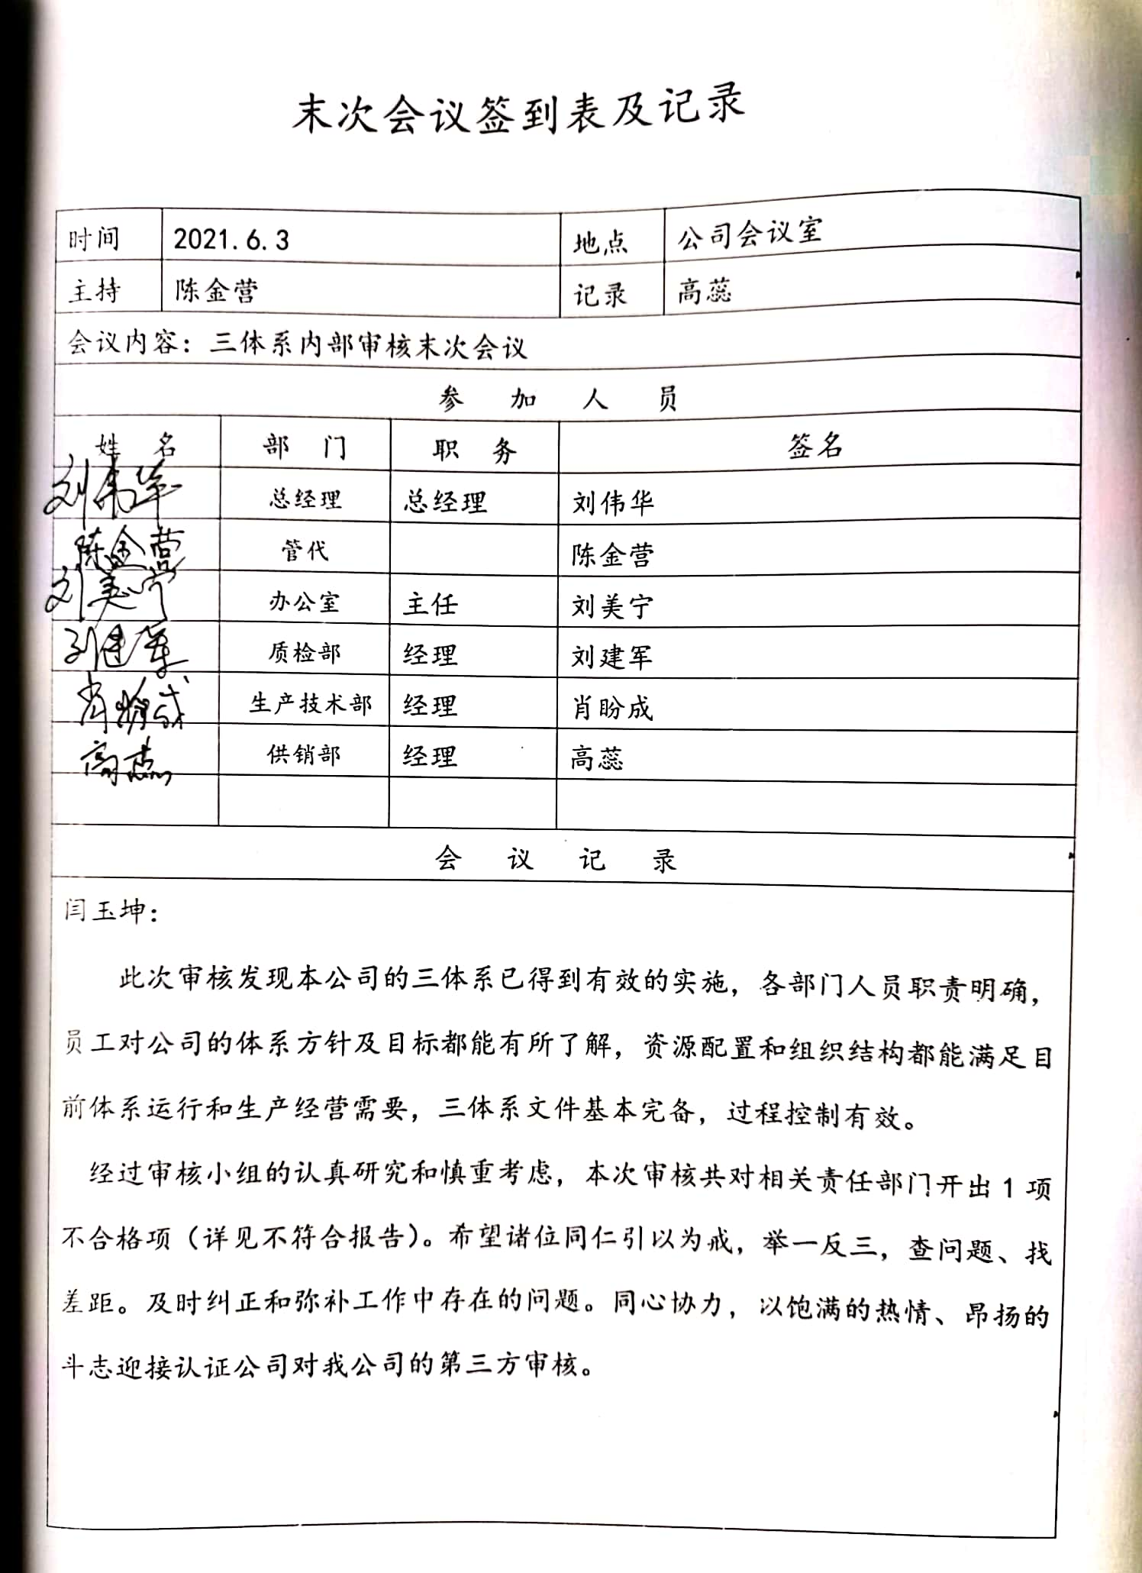查看内审签到表：
不合格和纠正措施 | O：10.2 | 手册中规定了采取纠正措施的时机、对不合格或潜在不合格的原因进行分析、采取相应的对策措施等，所制定的纠正措施、预防措施程序中规定的要求满足标准要求。负责人介绍公司在运行过程中对发现的不合格都会采取纠正、纠正措施以防止不合格或不符合再次发生，同时也会举一反三，采取预防措施以防止发生不合格或不符合。  公司内审时发现的不符合项进行了原因分析、纠正措施和验证，详见审核9.2条款记录。  公司对纠正及预防措施的管理基本符合要求。

说明：不符合标注N

